首页内容一样（标签没有选定栏目）

我们默认安装的网站，看到首页的内容都一样，那是因为标签上面都没有选定栏目。
我们只需在标签状态下，选择好栏目，重新静态首页，刷新查看效果即可。

- 登录网站后台----进入标签首页状态
A：主站进入标签状态的教程：详细>>
B：站群子站进入标签状态的教程：详细>>

- 双击标签（鼠标连续快速双击）
A：标签的可视化状态如下。

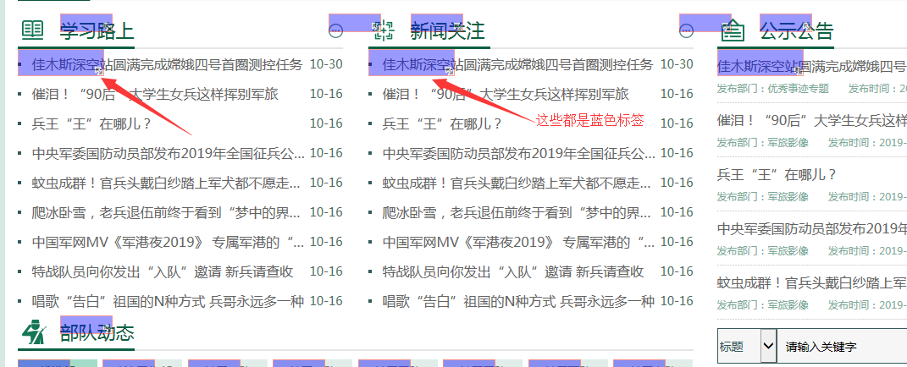

B：双击蓝色标签进入编辑状态
进入后，选择“基本设置”---“选择栏目”----勾选所需的栏目（一定选最小栏目，蓝色大分类不能选）----点击确定-----最后点击提交
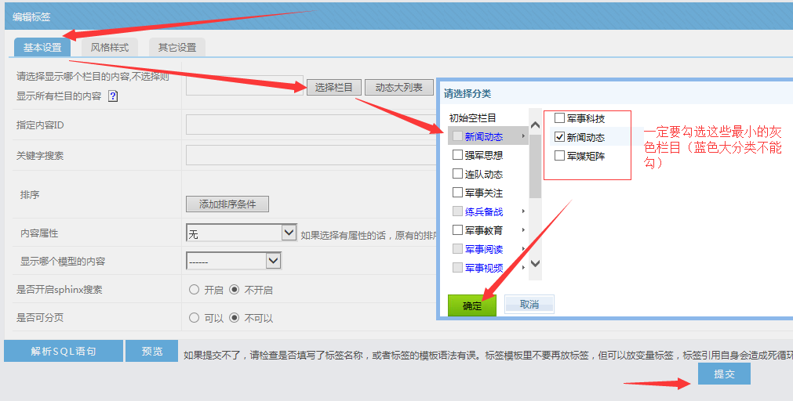

C：最后更新标签缓存---静态首页----刷新页面看效果
操作完后，就可以进入网站后台-----点击标签缓存-----点击静态首页-----再刷新首页看效果

